ЭКОЛОГИЧЕСКИЙ КВЕСТ «ЗЕЛЕНЫЕ КАРМАНЫ ПОСЁЛКА»
На протяжении многих тысяч лет история человечества находится в неразрывной связи с историей природы. Одной из важнейших экологических проблем современности стало традиционное взаимодействие природы с человеком. Безопасная и счастливая жизнь человека напрямую зависит от его бережного отношения к природе. Поэтому воспитывать экологическую культуру и ответственность необходимо для того, чтобы приобретаемые знания в период обучения в школе преобразовывались в прочные убеждения о том, что природные условия являются неотъемлемым элементом окружающей человека среды, во многом обуславливая состояние его здоровья.
Предлагаем конспект занятия Экологический квест «Зеленые карманы посёлка» для обучающихся 4 класса.
Форма мероприятия – мультимедийный экологический квест.
Цель – повышение экологической культуры детей, расширение представлений о рациональном взаимодействии человека с природой, воспитание бережного отношения детей к природе нашего края.
Задачи мероприятия:
практические:
- осуществить усовершенствование «зеленых карманов» поселка Прохоровка;
- формировать экологическое воспитание;
развивающие:
- развивать экологические навыки;
- развивать память; внимание; готовность к коммуникации;
образовательные:
- расширение кругозора;
воспитательные:
- воспитывать культуру общения;
- повысить общую культуру
- поддерживать интерес к учению, познавательной и творческой деятельности.
Техническое обеспечение: компьютер, фото- и видеокамера.
Планируемые результаты:
Предметные: работать в парах и малых группах;
Метапредметные: овладение способностью поиска средств осуществления целей и задач квеста;
Личностные: развитие навыков сотрудничества друг с другом.
Универсальные учебные действия:
Личностные: высказывать свое мнение, элементы способности оценивать свои достижения и трудности;
Коммуникативные: участвовать в совместной деятельности, в коллективном обсуждении вопросов, соблюдать правила речевого поведения;
Регулятивные: принимать и сохранять учебную задачу; адекватно воспринимать оценку учителя и товарищей; планировать свое действие;
Познавательные: проводить целенаправленные наблюдения; выполнять анализ, сравнение, преобразование, конструирование; делать умозаключения, выводы, обобщения.

Ход реализации квеста:
Учитель: Приветствую Вас, дорогие друзья! Сегодня мы с вами отправляемся в уникальное, очень интересное и познавательное путешествие – экологический квест. Предлагаю определить тему нашего внеклассного мероприятия по ребусам:
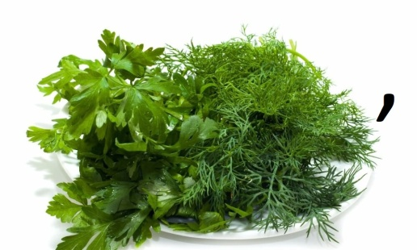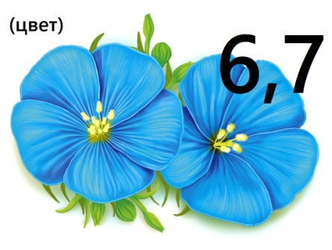
Дети: «Зеленые карманы».
Учитель: Верно. А знаете ли вы, что это такое? Это могут быть газоны, клумбы, дворовые цветники. Обращали ли вы внимание на «население» зеленых карманов нашего поселка? Давайте начнем наше путешествие, в пути вам пригодятся знания, смекалка, дружба и находчивость.
Учитель: Нам предстоит наблюдать за растениями. Давайте познакомимся с основными правилами объективного наблюдения за цветением первоцветов:
• Наблюдение проводится преимущественно в мае, когда цветковые растения начинают цвести;
• Исследуется в одно и то же время;
• Число наблюдаемых объектов (растений) должно быть достаточным (не меньше 3-5) для получения значимых результатов.
• Первоцветы наблюдаются аккуратно, рвать и портить их нельзя.
• Результаты наблюдения фиксируются в виде фото или видео.
Учитель: Итак, первое задание вам необходимо:
1. Найти объект для наблюдения – любой «зеленый карман», который понравится по расположению и (или) составу растений;
2. Проводить наблюдения 6 дней, утром и вечером;
3. Фиксировать результаты каждый день: делать фото или видео;
4. Фиксировать динамику своих эмоций и впечатлений;
5. Создать видеоролик. Для этого, необходимо ответить на 5 вопросов. Что Вы делали? Что вы сделали? Что Вы узнали нового? Что Вы при этом чувствовали? Что для Вас изменилось?
Сегодня мы с вами посмотрим видеоролики других обучающихся.
Возможные высказывания детей:
- «Я сразу же подружилась с соседкой, у неё есть огромная клумба с нарциссами. Она мне подарила несколько проросших луковиц для посадки, и теперь у меня есть свой «мини-зеленый карман»!
- «Сначала мне показалось, что все это глупо, ходить и фотографировать растения раз в день. И еще выкладывать фото и записывать комментарии. Но, оказывается, есть и другие ребята, которые оценили мои материалы. У меня появились новые друзья.»
- «Я никогда не обращал внимание на «зеленые карманы». Ну трава и трава. А теперь я их вижу. Оказалось, что это тренд современного поселка. Я нашел много интересного в сети. Может мне взять такую тему для проекта?»
- «Я сначала выбрала такой белый цветочек, выглядывающий из земли, потому что он первый мне попался. А на третий день около него вылез еще один синенький. Пришлось их определять по фото: оказалось, что первый был крокус, а второй – с шикарным названием – гадючий лук. Я теперь к ним отношусь как к друзьям».
Учитель: В ближайшие 3-4 занятия мы будем анализировать ваши работы в классе, делиться впечатлениями. Каждый из нас понимает, насколько тесно мы связаны с природой. Всё прибывает в хрупком равновесии. Мы призываем каждого из вас: Берегите планету Земля! Итак, сейчас ребята продемонстрируют нам танец «Живи, Земля!».
Дети: (исполняют танец)
А еще мы подготовили стихотворение:

Мы экологами стали
Ученик 1: Нам значки сегодня дали,
Мы экологами стали!
Мы в любую непогоду
Охранять хотим природу. Чтоб цвели сады и скверы,
Ученик 2: Чтобы всем нам лучше стать,
Мы хорошие манеры
Будем младшим прививать. Чтоб деревья и цветы
Город украшали,
Чтобы этой красоты
Люди не ломали.
Ученик 3: Со своих дворов начнём,
Мусор быстро соберём.
Стёкла битые кругом,
Не походишь босиком. Грабли, вёдра и лопаты
Разобрали все ребята.
Ученик 4: Навалились на дела,
И работа в ход пошла. Клумбы новые разбили,
Маргаритки посадили.
Чтоб деревья не грустили,
Их водою напоили.
Ученик 5: Тут же к нам со всех концов
Прилетело сто скворцов.
Ищут корм своим птенцам
И разносят по домам.
Ученик 6: Мы трудились, мы старались,
Превратили двор в оазис.
От работы так устали,
Что "зелёными" все стали!
Н. Анишина
Рефлексия настроения и эмоционального состояния:
Ребята, у каждого из вас на парте находится «Светофор», просим вас поднять вверх тот цвет, который наиболее соответствует вашему настроению, если вас впечатлил квест и оставил неизгладимое впечатление – зеленый; что-то осталось неясным – желтый; хотели бы что-то изменить, сложно было справиться с заданием – красный.
Учитель: Вот и подошло к концу наше путешествие. Спасибо за внимание! Надеемся, что вы, ребята, вынесли для себя много полезной и интересной информации. До свидания!

СПИСОК ЛИТЕРАТУРЫ
1. Дейв Грей, Санни Браун, Джеймс Макануфо. – Геймшторминг. – Изд-во Питер. – 2012 г. – 288 с.
2. Реймерс Н.Ф. Охрана природы и окружающей человека среды: словарь-справочник. М., 2012. С. 3–5.

